 |  | PRÓ-REITORIA DE  GESTÃO DE PESSOAS
PROCEDIMENTO OPERACIONAL PADRÃO |  |  | POP | Nº 01
Ministério da Educação  Universidade Federal dos Vales do Jequitinhonha e Mucuri – UFVJM  Pró-Reitoria de Gestão de Pessoas – PROGEP  Diretoria de Seleção e Desenvolvimento de Pessoas – DSD  DIVISÃO DE GERENCIAMANTO DA INFORMAÇÃO E ASSISTANCIA A SAÚDE - DGIASS |  |  | Versão Nº | 01
 |  |  | Data de Aprovação
 |  |  | Data de Publicação
 |  |  | Data da última revisão
Elaborador por | Sheila Marília Santos |  | Data da elaboração | 24/05/2017
Gestor: Patrícia Neves Orsetti
Título: INSALUBRIDADE E PERICULOSIDADE - CANCELAMENTO

- Descrição
O Adicional de Insalubridade e Periculosidade são vantagens pecuniárias, de caráter transitório, concedidas ao servidor que trabalhe permanente ou com habitualidade em operações ou locais considerados insalubres e perigosos.
- Objetivos
Indenizar possíveis danos que possam ser causados à saúde do Servidor por desenvolver suas atividades laborativas em ambientes insalubridades ou perigosos.
- Público Alvo
Os servidores ativos que desenvolven suas atividades laborais em locais insalubres e periculosos com costatação do engenheiro do trabalho.

- Pré-requisitos
- Trabalhar com habitualidade em condições de risco acentuado (no caso de periculosidade);
- Exercer atividades ou operações que, por sua natureza ou métodos de trabalho, impliquem o contato permanente com inflamáveis ou explosivos, energia elétrica em situações de risco, bem como em áreas de risco (no caso de periculosidade) ;
- Trabalhar permanente ou com habitualidade em locais insalubres (no caso de insalubridade);
- Exercer atividades ou operações que, por sua natureza, condições ou métodos de trabalho, deixem-no exposto a agentes nocivos à saúde, acima dos limites de tolerância fixados em razão da natureza e da intensidade do agente e do tempo de exposição aos seus efeitos (no caso de insalubridade).
- Comprovação através do Laudo Técnico Pericial emitido pelo Engenheiro de Segurança do Trabalho
- Responsáveis
Chefe da Divisão de Gerenciamento da Informação e Assistência à Saúde DGIASS;

- Atividades
Nº | Atividade / Descrição | Responsável | Prazo de execução
01 | Receber da PROACE o processos individuais de Adicional de Insalubridade ou Periculosidade. | DGIASS | Sob demanda
02 | Dar entrada no SIGA dos processos | DGIASS | 01 dia
03 | Analisar os processos recebidos verificando qual a situação a que se referem. Se tratando de cancelamento elaborar despacho de cancelamento que será assinado pela Pró Reitora solicitando autorização do Reitor para lavrar portaria de cancelamento.  OBS: O servidor terá ciência do resultado e da suspensão/cancelamento através de email enviado pela PROACE , cuja cópia deste email estará anexada ao processo. | DGIASS | 10 dias
04 | Anexar despacho de cancelamento ao processo de adicional de insalubridade. | DGIASS
05 | Dar saída no processo para a Pró-Reitoria de Gestão de Pessoas através do SIGA | DGIASS
06 | Encaminhar processo à Pró-Reitora de Gestão de Pessoas para lavratura de Portaria de Cancelamento. | DGIASS
07 | Receber processo da DGIASS, assinar e encaminhar para o gabinete solicitando permissão para lavrar portaria. | Pró-Reitora de Gestão de Pessoas | Sob demanda
08 | Receber do gabinete processo com assinatura do Reitor | Pró-Reitora de Gestão de Pessoas
09 | Encaminhar processo para DLN para lavratura de portaria | Pró-Reitora de Gestão de Pessoas
10 | Dar entrada ao processo através do SIGA. | DLN
11 | Lavrar a portaria | DLN | 5 dias
12 | Se houver alguma inconsistência no processo ou nos dados durante a lavratura da portaria, devolvê-lo à DGIASS. | DLN
13 | Corrigir a inconsistência e devolver o processo à DLN. | DGIASS
14 | Não havendo inconsistências, lavrar a portaria e enviá-la à Reitoria. | DLN | 5 dias
15 | Após a assinatura, devolver a Portaria à DLN. | Reitoria
16 | Juntar a portaria ao processo, numerá-lo, tramitá-lo via SIGA e despachá-lo à Divisão de Pagamento. | DLN | 3 dias
17 | No sistema Siapenet excluir o laudo do servidor que concedeu o Adicional de Insalubridade/Periculosidade de acordo com efeitos financeiros estipulados pela portaria. | Divisão de Pagamento | De acordo com cronograma da Folha de Pagamento disponibilizada pelo MPOG
18 | Incluir no verso da Portaria o carimbo de Incluído/Alterado pagamento com data e assinatura de quem efetuou o procedimento. | Divisão de Pagamento | De acordo com cronograma da Folha de Pagamento disponibilizada pelo MPOG.
19 | Encaminhar processo para a Divisão de Arquivos | Divisão de Pagamento | Após o fechamento da folha de Pagamento
20 | Arquivar o processo de Adicional Insalubridade | Divisão de Arquivos | 5 dias

- Lista de contatos para realização da ação
Nome | voip | E-mail
Divisão de Gerenciamento da Informação e Assistência à Saúde/ DGIASS | 8167 | Saúde.progep@ufvjm.edu.br

- Definições / Legenda
SIGA - Sistema Integrado de Gestão Acadêmica
ON - Orientação Normativa

- Material de suporte
1. Lei 8112, de 11 de dezembro de 1990. http://www.planalto.gov.br/ccivil_03/leis/L8112cons.htm
2. ON 04/2017 - Orientação Normativa SEGRT/MPDG nº 4, de 14 de fevereiro de 2017. http://www.lex.com.br/legis_27311127_ORIENTACAO_NORMATIVA_N_4_DE_14_DE_FEVEREIRO_DE_2017.aspx
- Fluxograma do processo
Inserir o fluxograma do processo. 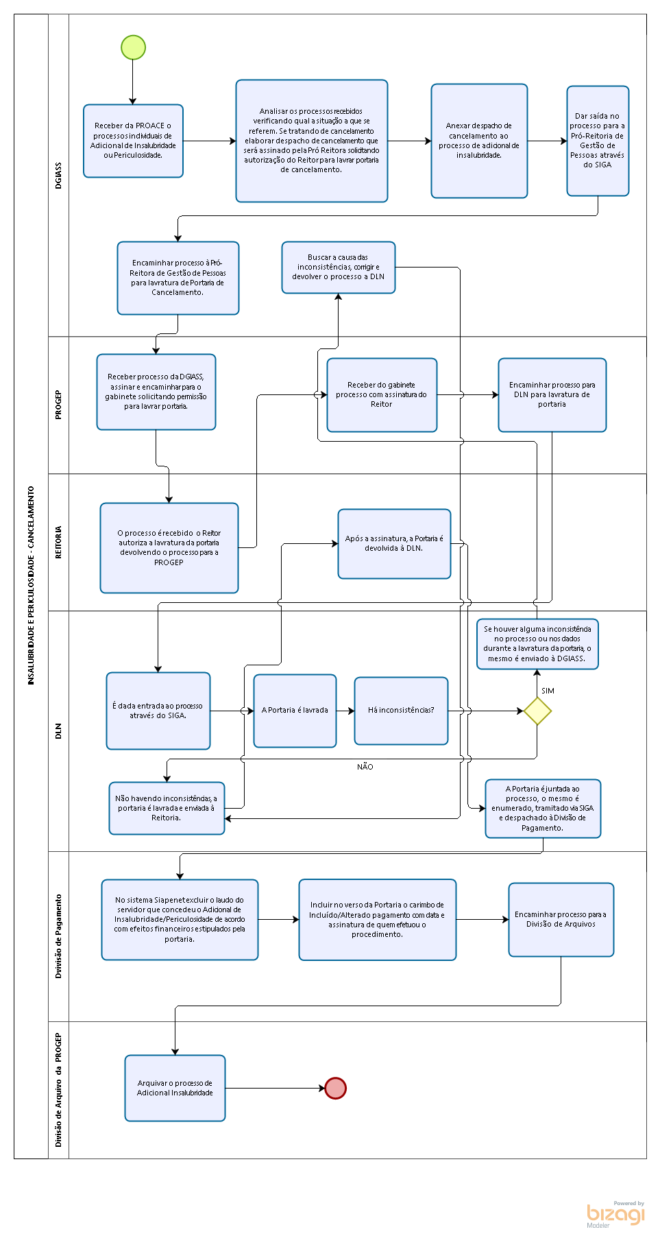
- Elaboração, aprovação, publicação, revisão
Atividade | Data | Nome | Função
Data da elaboração | 24/05/2017 | Sheila Marília Santos | Assistente em Administração/Chefe da Divisão de Gerenciamento da Informação e Assistência à Saúde
Data da aprovação
Data da publicação
Data da revisão | 09/06/2017 | Patrícia Neves Orsetti | Administrador/Diretora de Seleção e Desenvolvimento

- Histórico de revisões
Versão | Data | Descrição das mudanças | Requisitado por:

